*X_BASE

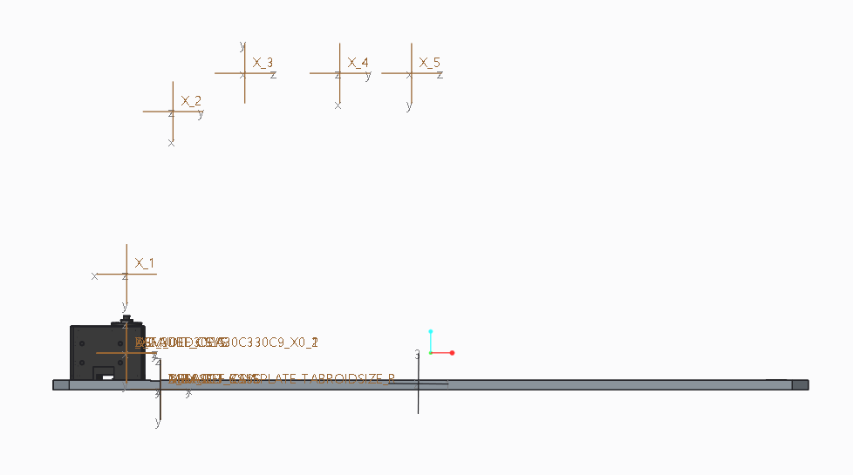

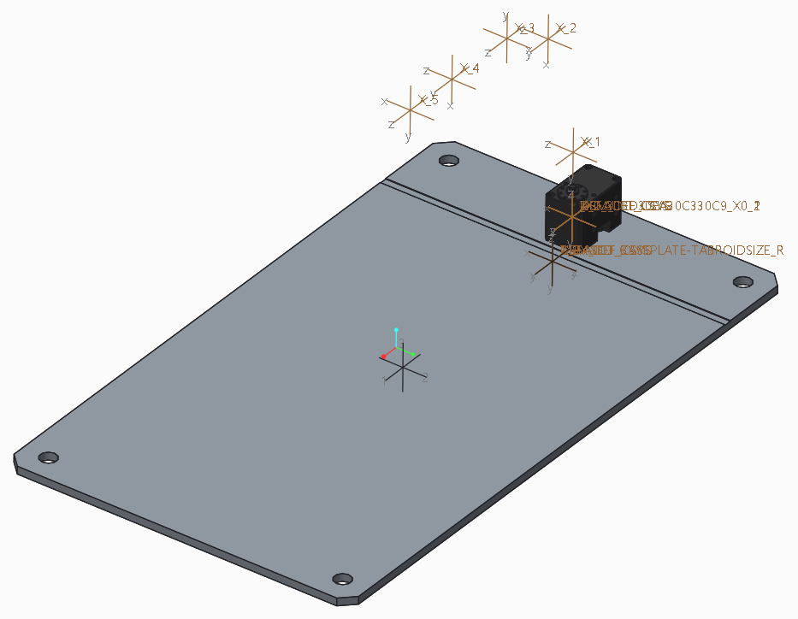

볼륨 = 8.1194854e+05 MM^3

서피스 영역 = 2.7664043e+05 MM^2

평균 밀도 = 2.6630109e-06 킬로그램 / MM^3

질량 = 2.1622278e+00 킬로그램

X_BASE 좌표 프레임에 대한 무게 중심:

X Y Z 0.0000000e+00 1.6178378e+02 3.8228374e+00 MM

X_BASE 좌표 프레임에 대한 관성: (킬로그램 * MM^2)

관성 텐서

lxx lxy lxz 9.8368994e+04 -2.7180611e-03 0.0000000e+00

lyx lyy lyz -2.7180611e-03 1.2891020e+04 -9.9124707e+02

lzx lzy lzz 0.0000000e+00 -9.9124707e+02 1.1109684e+05

X_BASE 좌표 프레임에 대한 무게 중심에서의 관성: (킬로그램 * MM^2)

관성 텐서

lxx lxy lxz 4.1743261e+04 -2.9441138e-03 0.0000000e+00

lyx lyy lyz -2.9441138e-03 1.2859421e+04 3.4603265e+02

lzx lzy lzz 0.0000000e+00 3.4603265e+02 5.4502707e+04

주 관성 모멘트: (킬로그램 * MM^2)

I1 I2 I3 1.2856546e+04 4.1743261e+04 5.4505582e+04

*X_0

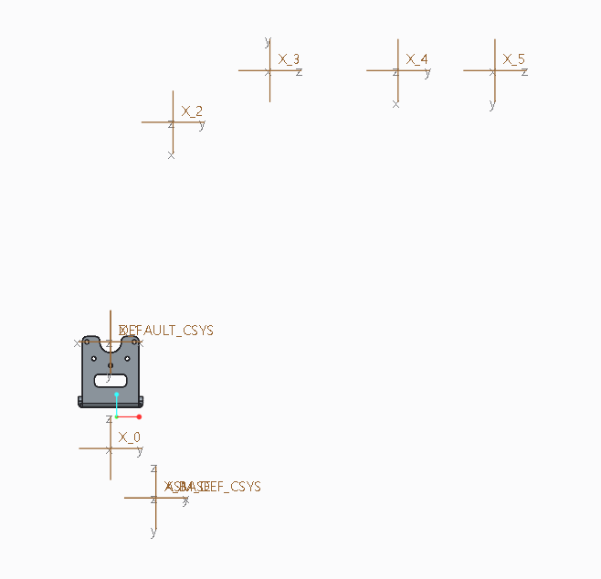

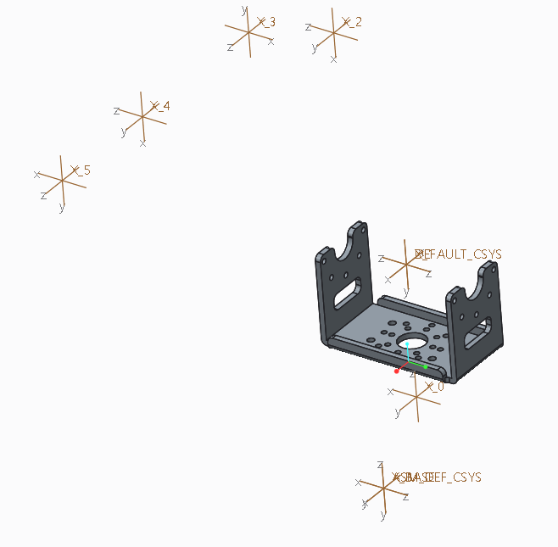

볼륨 = 5.7584185e+03 MM^3

서피스 영역 = 6.9853069e+03 MM^2

평균 밀도 = 2.7000000e-06 킬로그램 / MM^3

질량 = 1.5547730e-02 킬로그램

X_0 좌표 프레임에 대한 무게 중심:

X Y Z 0.0000000e+00 -1.6139551e-04 2.7129587e+01 MM

X_0 좌표 프레임에 대한 관성: (킬로그램 * MM^2)

관성 텐서

lxx lxy lxz 1.4151459e+01 0.0000000e+00 0.0000000e+00

lyx lyy lyz 0.0000000e+00 1.9326501e+01 1.2719061e-04

lzx lzy lzz 0.0000000e+00 1.2719061e-04 7.7263824e+00

X_0 좌표 프레임에 대한 무게 중심에서의 관성: (킬로그램 * MM^2)

관성 텐서

lxx lxy lxz 2.7081041e+00 0.0000000e+00 0.0000000e+00

lyx lyy lyz 0.0000000e+00 7.8831466e+00 5.9113420e-05

lzx lzy lzz 0.0000000e+00 5.9113420e-05 7.7263824e+00

주 관성 모멘트: (킬로그램 * MM^2)

I1 I2 I3 2.7081041e+00 7.7263824e+00 7.8831466e+00

*X_1

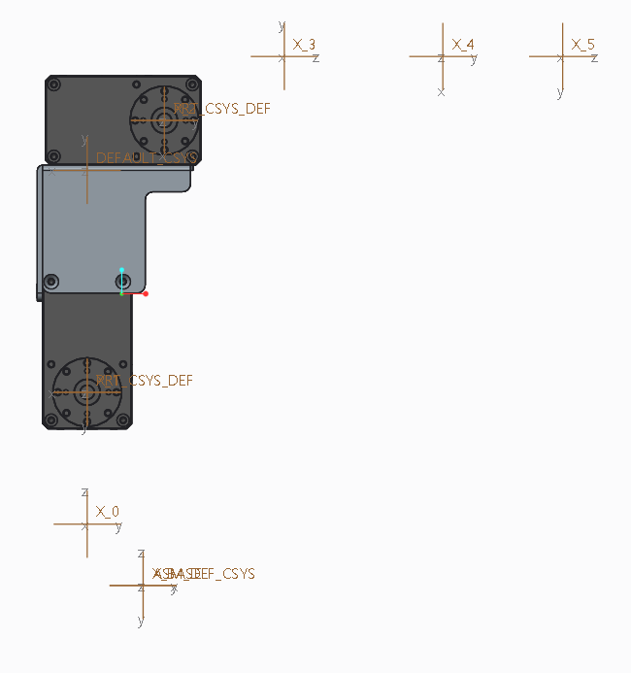

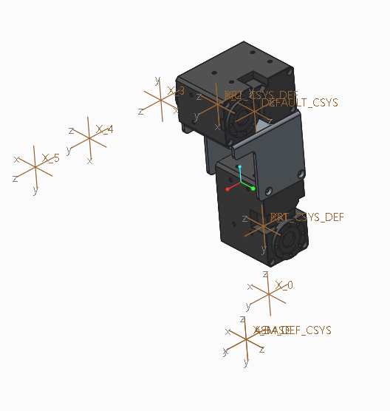

볼륨 = 1.8592556e+05 MM^3

서피스 영역 = 4.6942495e+04 MM^2

평균 밀도 = 2.4496622e-07 킬로그램 / MM^3

질량 = 4.5545480e-02 킬로그램

X_1 좌표 프레임에 대한 무게 중심:

X Y Z 4.9391621e-03 1.4408009e+00 6.8316241e+01 MM

X_1 좌표 프레임에 대한 관성: (킬로그램 * MM^2)

관성 텐서

lxx lxy lxz 2.3739577e+02 -1.8910424e-03 -1.2846657e-02

lyx lyy lyz -1.8910424e-03 2.3937078e+02 -8.8783841e+00

lzx lzy lzz -1.2846657e-02 -8.8783841e+00 2.7789856e+01

X_1 좌표 프레임에 대한 무게 중심에서의 관성: (킬로그램 * MM^2)

관성 텐서

lxx lxy lxz 2.4735513e+01 -1.5669248e-03 2.5215266e-03

lyx lyy lyz -1.5669248e-03 2.6805068e+01 -4.3953379e+00

lzx lzy lzz 2.5215266e-03 -4.3953379e+00 2.7695307e+01

주 관성 모멘트: (킬로그램 * MM^2)

I1 I2 I3 2.2832368e+01 2.4735512e+01 3.1668007e+01

*X_2

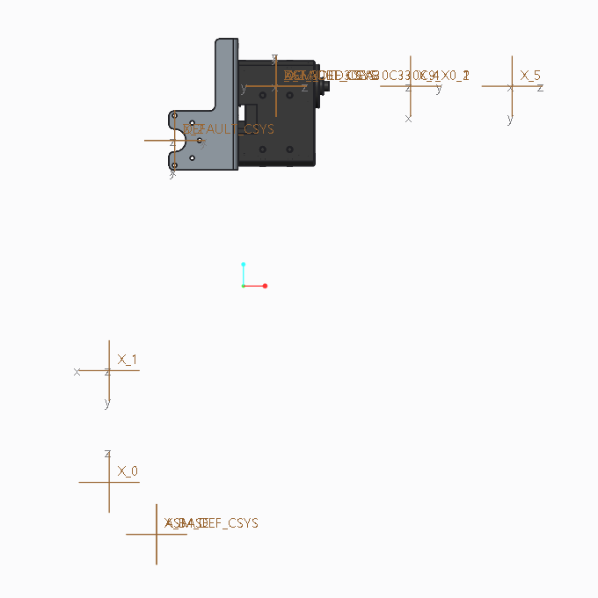

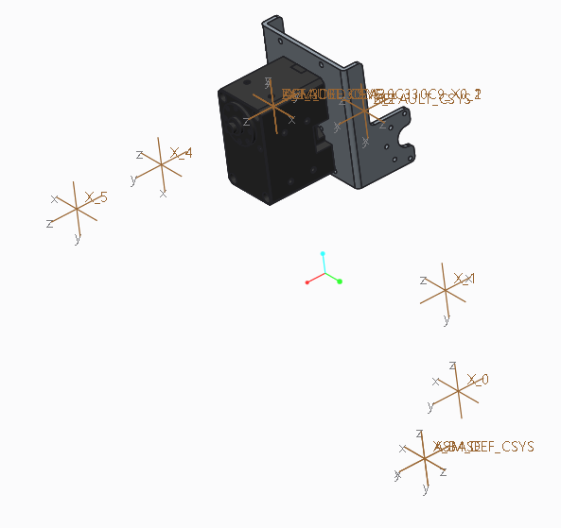

볼륨 = 5.2496698e+04 MM^3

서피스 영역 = 2.0242319e+04 MM^2

평균 밀도 = 2.1279026e-06 킬로그램 / MM^3

질량 = 1.1170786e-01 킬로그램

X_2 좌표 프레임에 대한 무게 중심:

X Y Z -2.4012159e-01 4.0422641e+01 1.2445469e+01 MM

X_2 좌표 프레임에 대한 관성: (킬로그램 * MM^2)

관성 텐서

lxx lxy lxz 2.4273799e+02 6.1163755e-01 3.5154512e-01

lyx lyy lyz 6.1163755e-01 5.6505428e+01 -5.7134076e+01

lzx lzy lzz 3.5154512e-01 -5.7134076e+01 2.1922677e+02

X_2 좌표 프레임에 대한 무게 중심에서의 관성: (킬로그램 * MM^2)

관성 텐서

lxx lxy lxz 4.2906073e+01 -4.7263792e-01 1.7714473e-02

lyx lyy lyz -4.7263792e-01 3.9196592e+01 -9.3622938e-01

lzx lzy lzz 1.7714473e-02 -9.3622938e-01 3.6690814e+01

주 관성 모멘트: (킬로그램 * MM^2)

I1 I2 I3 3.6376946e+01 3.9448217e+01 4.2968316e+01

*X_3

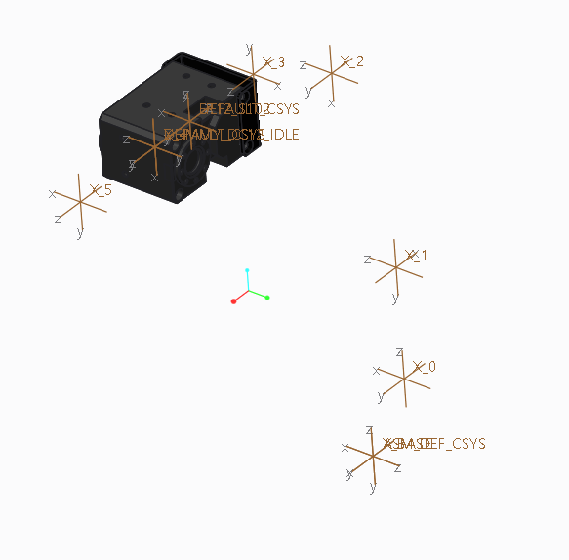

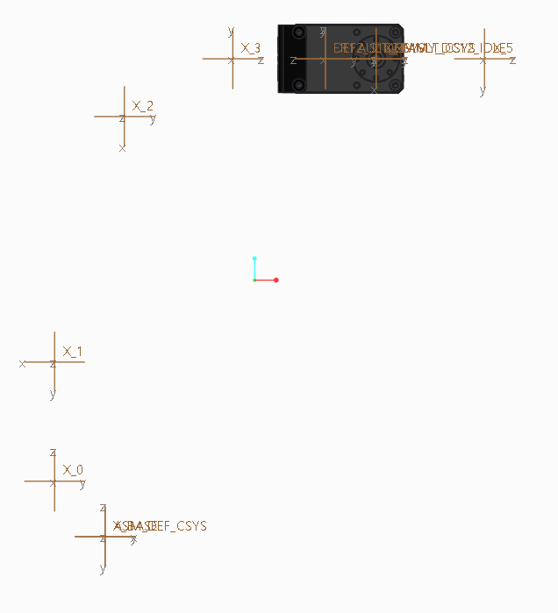

볼륨 = 4.5401263e+04 MM^3

서피스 영역 = 1.3083624e+04 MM^2

평균 밀도 = 2.0377595e-06 킬로그램 / MM^3

질량 = 9.2516856e-02 킬로그램

X_3 좌표 프레임에 대한 무게 중심:

X Y Z 5.6919397e-01 4.6299298e+01 0.0000000e+00 MM

X_3 좌표 프레임에 대한 관성: (킬로그램 * MM^2)

관성 텐서

lxx lxy lxz 2.2336349e+02 -2.5623642e+00 0.0000000e+00

lyx lyy lyz -2.5623642e+00 1.5426003e+01 0.0000000e+00

lzx lzy lzz 0.0000000e+00 0.0000000e+00 2.2707606e+02

X_3 좌표 프레임에 대한 무게 중심에서의 관성: (킬로그램 * MM^2)

관성 텐서

lxx lxy lxz 2.5042043e+01 -1.2424154e-01 0.0000000e+00

lyx lyy lyz -1.2424154e-01 1.5396029e+01 0.0000000e+00

lzx lzy lzz 0.0000000e+00 0.0000000e+00 2.8724649e+01

주 관성 모멘트: (킬로그램 * MM^2)

I1 I2 I3 1.5394429e+01 2.5043643e+01 2.8724649e+01

*X_4

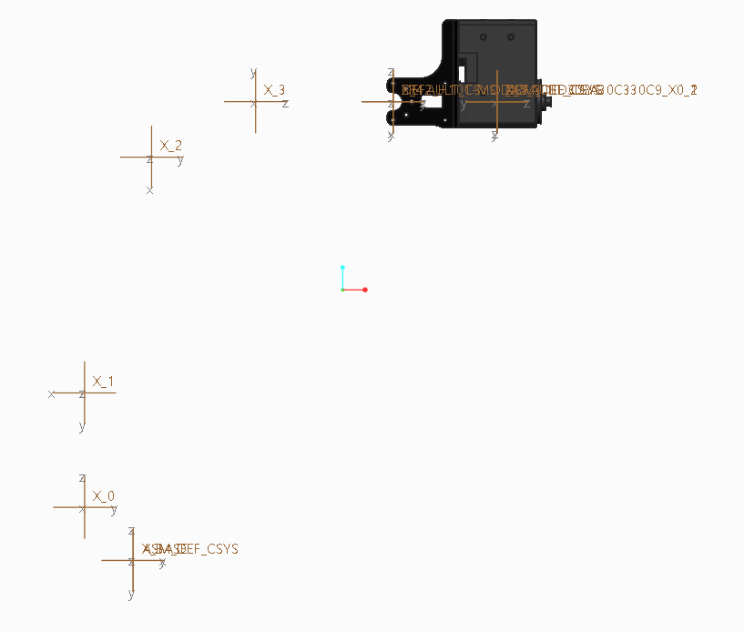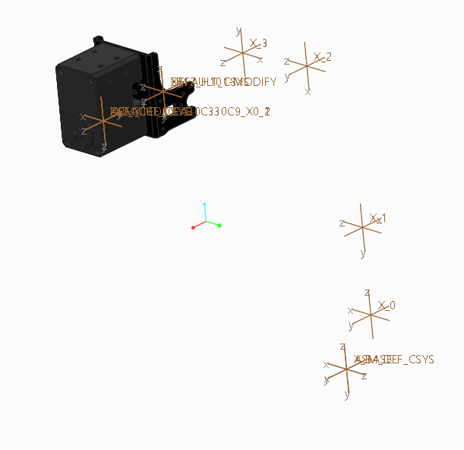

볼륨 = 4.7219228e+04 MM^3

서피스 영역 = 1.6207943e+04 MM^2

평균 밀도 = 2.0639620e-06 킬로그램 / MM^3

질량 = 9.7458692e-02 킬로그램

X_4 좌표 프레임에 대한 무게 중심:

X Y Z 0.0000000e+00 4.2975851e+01 1.1401479e+01 MM

X_4 좌표 프레임에 대한 관성: (킬로그램 * MM^2)

관성 텐서

lxx lxy lxz 2.2466808e+02 0.0000000e+00 0.0000000e+00

lyx lyy lyz 0.0000000e+00 3.8437940e+01 -4.8628562e+01

lzx lzy lzz 0.0000000e+00 -4.8628562e+01 2.0290440e+02

X_4 좌표 프레임에 대한 무게 중심에서의 관성: (킬로그램 * MM^2)

관성 텐서

lxx lxy lxz 3.2000279e+01 0.0000000e+00 0.0000000e+00

lyx lyy lyz 0.0000000e+00 2.5768922e+01 -8.7494630e-01

lzx lzy lzz 0.0000000e+00 -8.7494630e-01 2.2905623e+01

주 관성 모멘트: (킬로그램 * MM^2)

I1 I2 I3 2.2659431e+01 2.6015114e+01 3.2000279e+01

*X_5

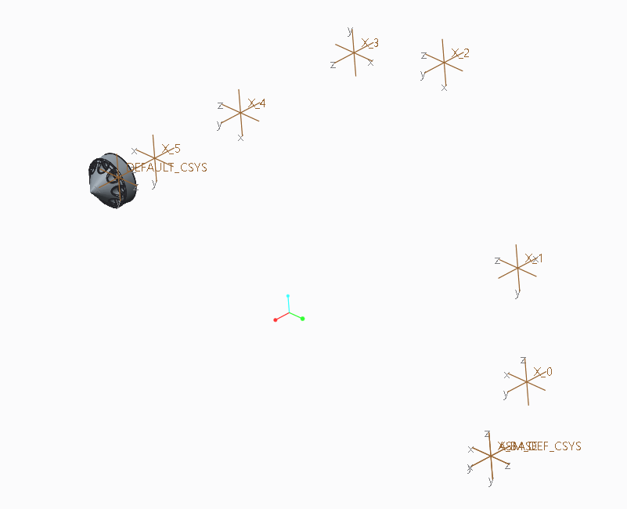

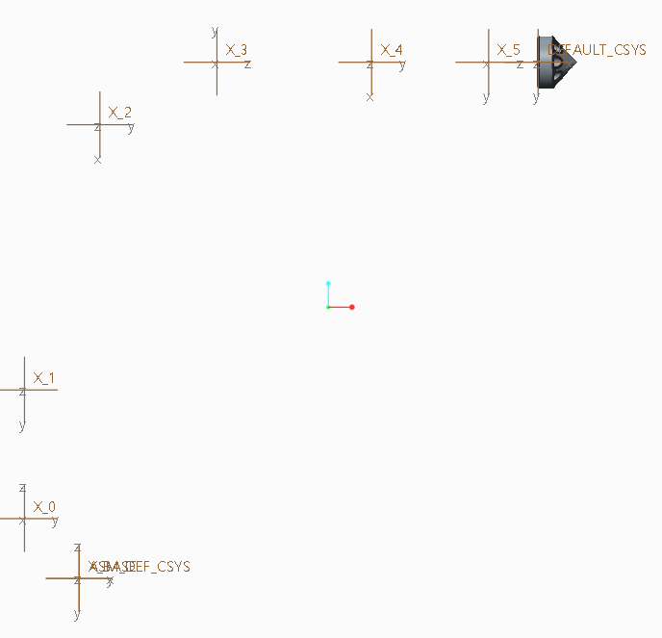

볼륨 = 2.0786935e+03 MM^3

서피스 영역 = 1.5897748e+03 MM^2

평균 밀도 = 1.0600000e-06 킬로그램 / MM^3

질량 = 2.2034151e-03 킬로그램

X_5 좌표 프레임에 대한 무게 중심:

X Y Z 0.0000000e+00 2.3877708e+01 0.0000000e+00 MM

X_5 좌표 프레임에 대한 관성: (킬로그램 * MM^2)

관성 텐서

lxx lxy lxz 1.3282122e+00 0.0000000e+00 0.0000000e+00

lyx lyy lyz 0.0000000e+00 1.0057153e-01 0.0000000e+00

lzx lzy lzz 0.0000000e+00 0.0000000e+00 1.3282123e+00

X_5 좌표 프레임에 대한 무게 중심에서의 관성: (킬로그램 * MM^2)

관성 텐서

lxx lxy lxz 7.1946207e-02 0.0000000e+00 0.0000000e+00

lyx lyy lyz 0.0000000e+00 1.0057153e-01 0.0000000e+00

lzx lzy lzz 0.0000000e+00 0.0000000e+00 7.1946303e-02

주 관성 모멘트: (킬로그램 * MM^2)

I1 I2 I3 7.1946180e-02 7.1946330e-02 1.0057153e-01

** 좌표계간 거리

|  |  |  |  |
| --- | --- | --- | --- |
|  | X | Y | Z |
| X_BASE – X_0 | 0 | -21.0 | 23.0 |
| X_0 – X_1 | 0 | 0 | 49.5 |
| X_1 – X_2 | 0 | 29.0 | 102.0 |
| X_2 – X_3 | 0 | 45.0 | 24.0 |
| X_3 – X_4 | 0 | 59.5 | 0 |
| X_4 – X_5 | 0 | 45.0 | 0 |